**Исследовательский проект**

**по патриотическому воспитанию**

**«Русские богатыри – защитники Отечества»**

**Выполнили: Черепанова Л.И.**

**Давлятова Е.В**

*«Гордиться славою предков*

*не только можно, но и должно»*

*А.С.Пушкин.*

**Пояснительная записка**

«Что значит слово «Отечество»?» - спросили меня дети». Это страна, где мы родились, физически развились, окрепли, где живут наши родители и жили наши предки, где жили и живут люди близкие, дорогие нашему сердцу; это народ, его нравы, обычаи и духовная культура. Совокупность всего этого составляет то, что принято называть Отечеством. «А с чего начинается любовь к Отечеству? – спросили меня дети». Любовь к Отечеству начинается с любви к семье, к Родине, к её природе, к городу или селу, в котором человек родился и рос, школе, в которой он учился, к друзьям, к родным, к обрядам, к родным обычаям, к истории своей страны. Любовь к Отечеству – это зачаток патриотизма. «А что такое патриотизм? – спросили меня дети». Патриотизм – это преданность и любовь к своему Отечеству и своему народу. Образцами патриотизма богата наша Родина. Русский народ хранит и свято чтит память и подвиги на благо Родины святого Александра Невского, преподобного Сергия игумена Радонежского. Они были великие подвижники благочестия и одновременно великие патриоты, активные участники созидания величия Родины. А если мы начнём вспоминать с давних – давних времён, то узнаем, что славилась русская земля мужественными и сильными людьми – богатырями. Что мы знаем о них? Были богатыри. Они воевали с врагами. Что мы хотим узнать? Узнать кто такие богатыри, как их звали, в какое время они жили, какие подвиги совершали, с кем они сражались, кого защищали, как называлась одежда и доспехи русских богатырей.

Патриотизм, гражданственность необходимо воспитывать у детей с самого юного возраста. Любовь к Родине – это одно из самых сильных чувств. Наша задача дать детям основные представления о возникновении Государства Российского, о богатырской славе, верности народа своему Отечеству; о богатстве народной культуры, национальных особенностях, характера и быта наших предков. Это обогатит любовь к Отчизне, вызовет стремление быть похожими на наших великих предков. Поэтому важно, чтобы ребёнок уже в дошкольном возрасте почувствовал причастность к своей Родине, личную ответственность за родную землю и её будущее.

**Цель проекта:**развитие патриотических чувств на основе знакомства детей с героическими образами былинных богатырей.

**Задачи проекта**

**1. Обучающие:**

**1.** Формировать представление о русском воине - богатыре как о защитнике Отечества;

**2.** Познакомить детей с доспехами, военным снаряжением русского воина – богатыря;

**3.** Способствовать пониманию детьми образа русского богатыря, гармонично сочетающего в себе духовную и физическую силу;

**4.** Познакомить детей с картиной В.М.Васнецова «Богатыри», дать первоначальные представления об особенностях былинного жанра;

**5.** Расширять словарный запас детей: воины – богатыри, застава, Родина – Отечество.

**2. Воспитательные:**

**1.** Воспитывать в детях отвагу, мужество, желание служить Отечеству, защищать тех, кто нуждается в защите, содействовать воспитанию любви к Родине – России, поддерживать в детях желание быть похожими на русских богатырей.

**3. Развивающие:**

**1.** Способствовать развитию духовно – нравственного отношения к миру, учить понимать защиту малых и слабых как долг, показать образец отношения к ближним и Родине.

**Формы реализации проекта**

***Познавательное развитие***

1. «Былины»

- «Илья Муромец и Соловей разбойник»;

- «Добрыня Никитич и Змей»;

- «Алеша Попович и Тугарин»

***Речевое развитие***

**Рассматривание картин В.М.Васнецова:**

1. «Три богатыря»;
2. «Витязь на распутье»;
3. «Битва на Калиновом мосту»;
4. Составление рассказов по картине В.М.Васнецова «Три богатыря»;
5. Составление творческих рассказов на тему: «Если бы я был богатырём»;
6. Знакомство с пословицами и поговорками о силе, мужестве, отваге, о Родине и её защитниках;

**Ознакомление с художественной литературой**

1. Л.Н. Толстой «Былины»;
2. Чтение художественного произведения «Садко». Москва, издательство – детская литература;
3. В. Соколовский « Бой Добрыни с Ильей Муромцем»;
4. «Илья Муромец на заставе богатырской». Москва «В мире сказок»
5. ***Художественно – эстетическое развитие***

**Рисование:**

1. «Богатыри земли русской»;

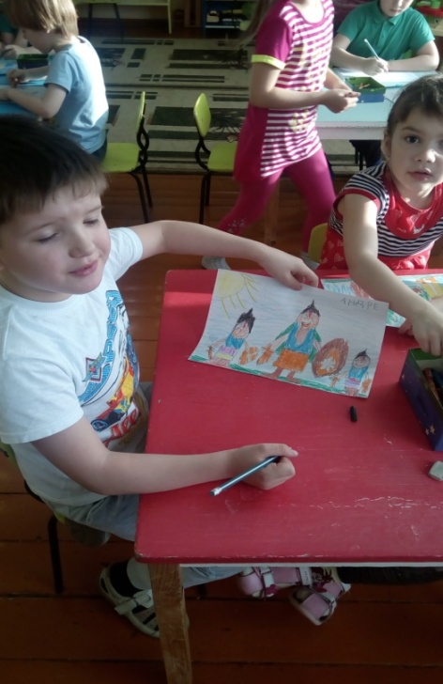 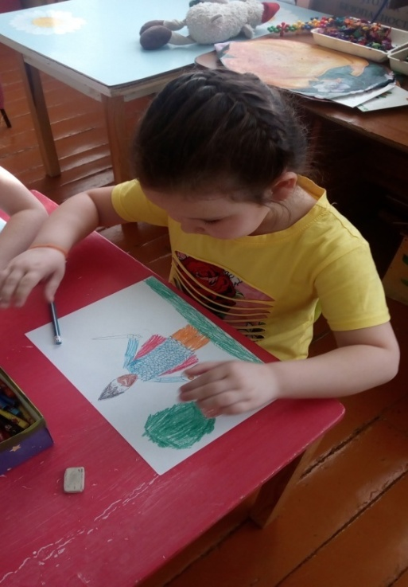

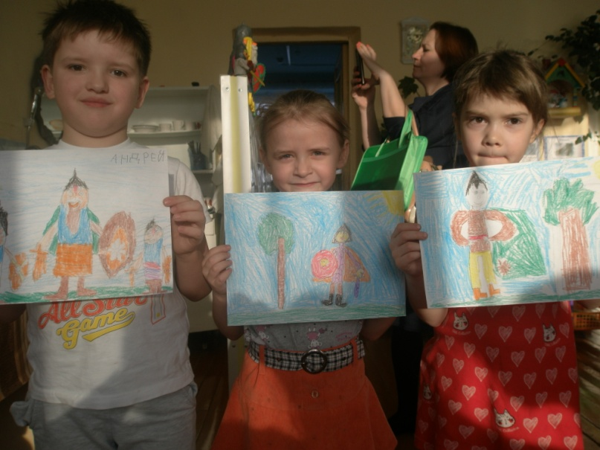

**Аппликация:**

1. «Портрет богатыря».

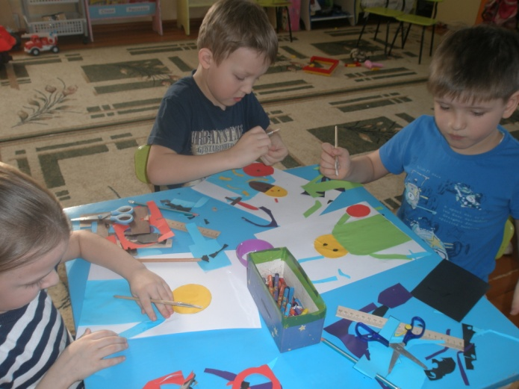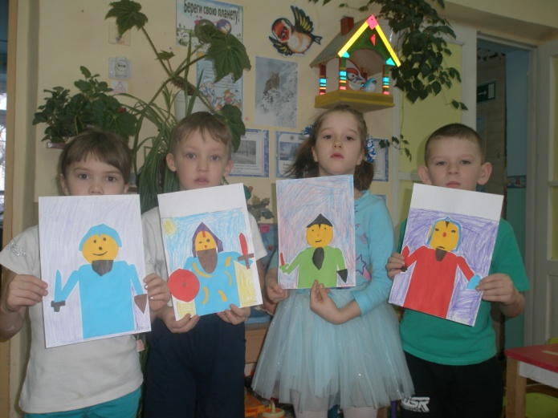

**Конструирование:**

1. «Крепость».

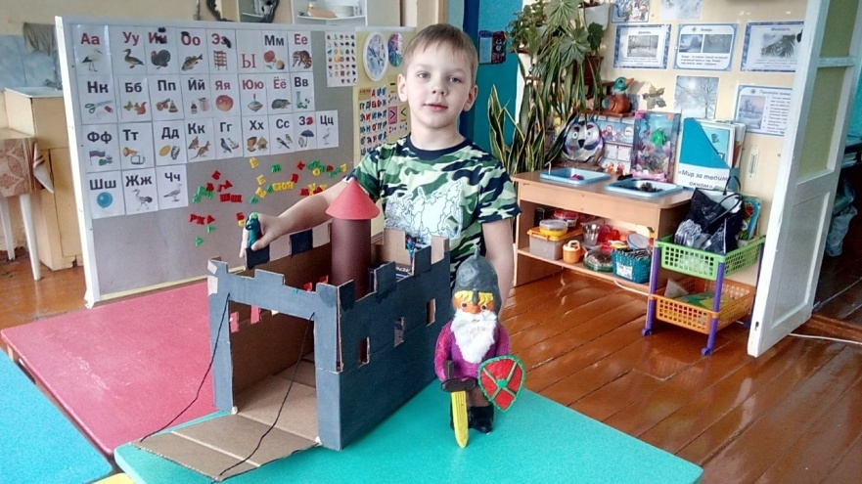

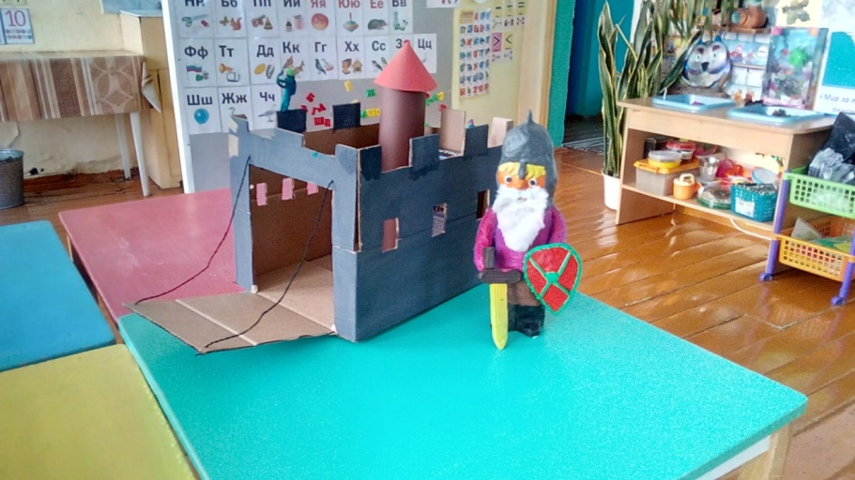

**Просмотр мультфильма «Детство Ратибора», «Василиса Микулишна»**

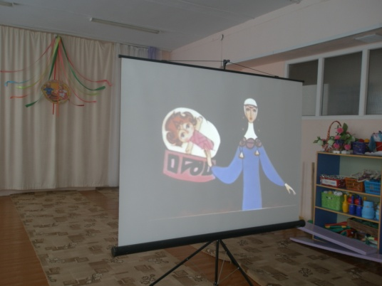

**Социально – коммуникативное развитие**

**Игры – пазлы:**

1. «Три богатыря».

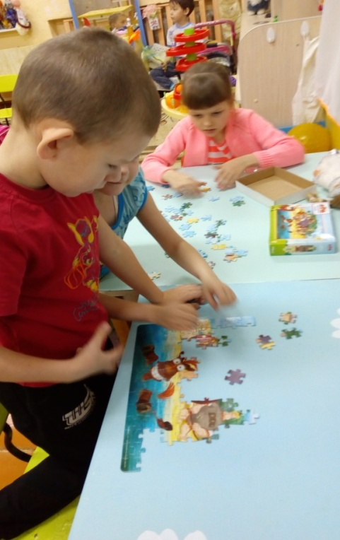 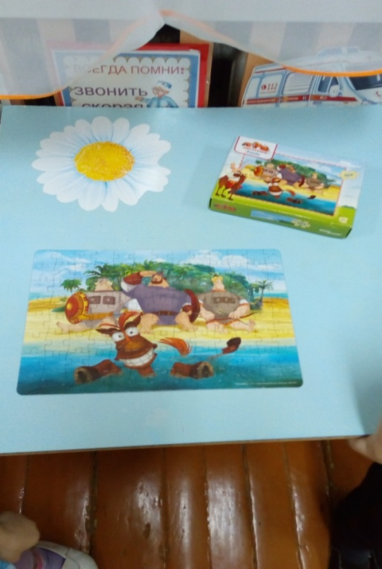

**Работа с родителями:**

1. Изготовление богатырей своими руками.

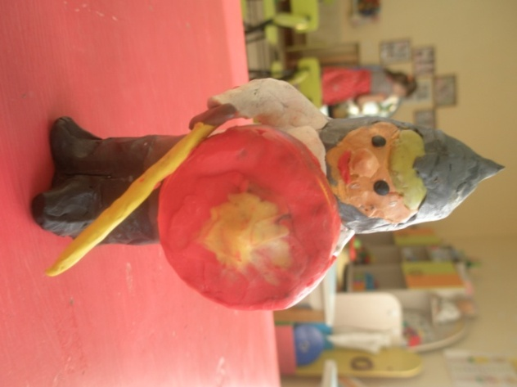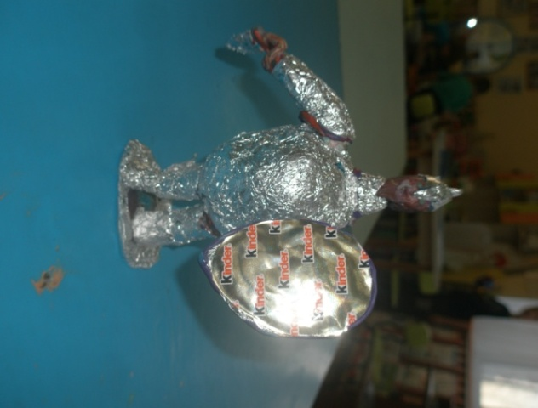

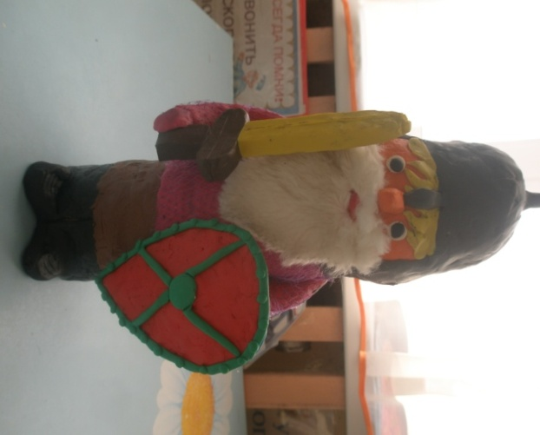

**Физическое развитие**

**Подвижные игры:**

1. Развлечение «Богатырские состязания».

- перетягивание каната;

- городки.

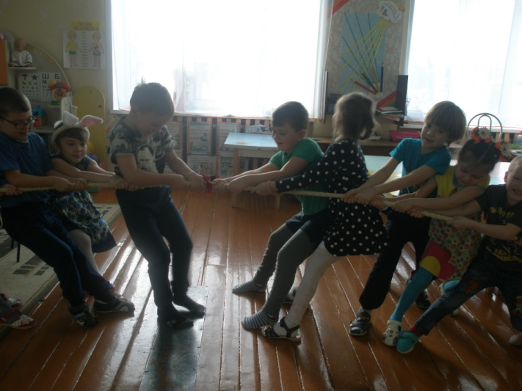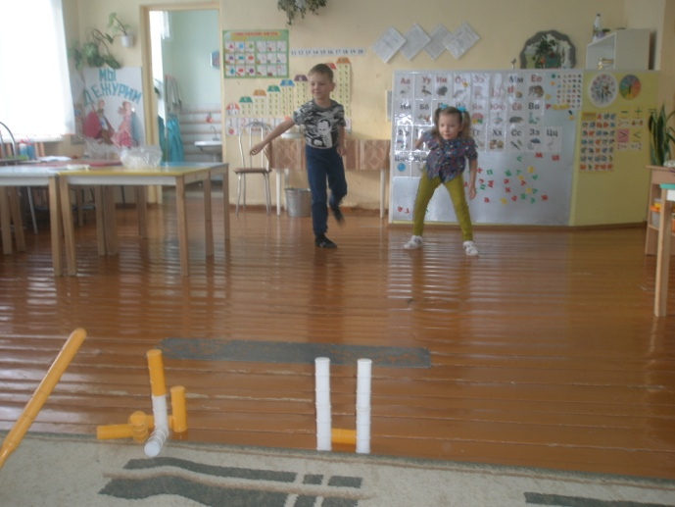

**Беседы**

1. «Богатырские доспехи»;
2. «Оружие богатырей»;
3. «Подвиги русских богатырей».

**Мероприятия, совместные с родителями.**

1. Изготовление богатырей своими руками;
2. Проведение утренника, посвященного 23 февраля;
3. Проведение игры «Зарница» совместно с папами.

**Заключение**

Проведённая работа дала положительные результаты. У детей активизировался словарный запас, появился интерес и расширились знания о нашей Родине – России. Формирование личности ребёнка, его воспитание начинаются с воспитания чувств через мир положительных эмоций, через обязательное приобщение к культуре, обеспечение духовной и интеллектуальной пищей, в которой он так нуждается.